**PRIRODNO-GEOGRAFSKE CJELINE BOSNE I HERCEGOVINE**

U okviru granica naše zemlje mogu se izdvojiti četiri velike regije:

**Sjeverna ili Peripanonska Bosna**

**Srednja Bosna**

**Regija bosanskohercegovačkog visokog krša**

**Niska Hercegovina**

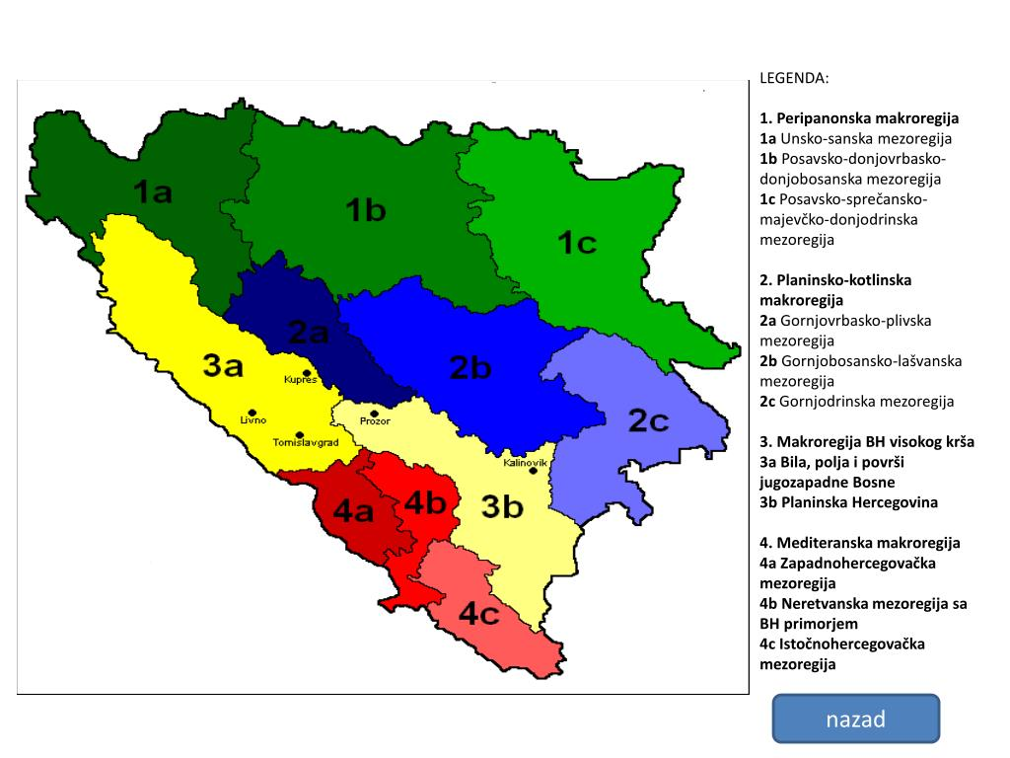

**Sjeverna Bosna (Peripanonska Bosna)**

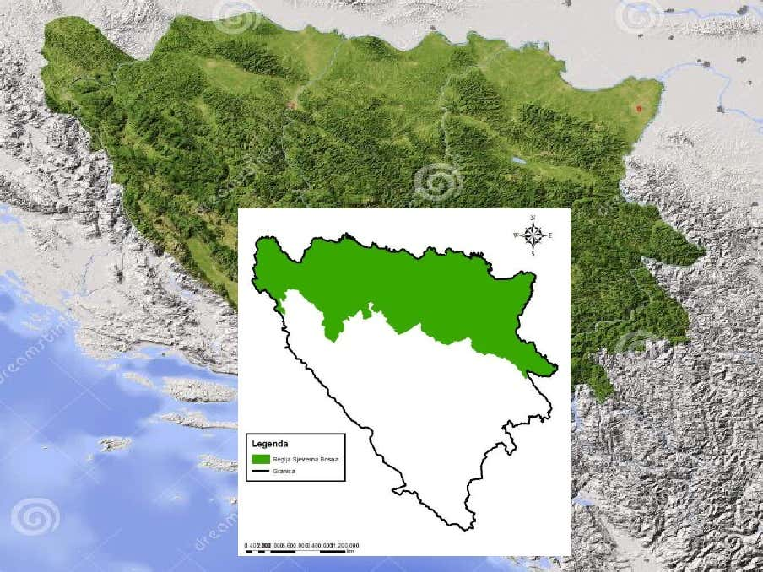

* Prirodna obilježja

Regija Sjeverna Bosna obuhvaća cijelu Bosansku Posavinu,a ima i prirodne granice koje čine rijeke i planine. Na sjeveru tu granicu čini rijeka Sava,na istoku rijeka Drina,na jugu planinski niz od Grmeča i Srnetice preko Manjače i Čemernice pa do Konjuha i planine Javor,dok je Pounje granični prostor ove regije na istoku. To znači da se proteže od Pounja na istoku do Pounja na zapadu.

Ova se regija pruža oko 70-ak km južno od rijeke Save,a površinom zauzima oko 41% teritorija.

Iz prostrane Posavske ravnice izdižu se gore čija nadmorska visina ne prelazi 1000 metara: Kozara,Majevica,Motajica i Trebovac. Južno se prostiru planinski predjeli čija je visina veća od 1000 m.

Reljefno se ističu osamljene otočne planine,niske aluvijalne ravni uz rijeke(Lijevče polje u dolini Vrbasa,Šamačko polje u dolini Bosne i druga,a i Semberija je po postanku polje koje je nataložila rijeka Drina) te riječne terase i pobrđa.

Klima je u ovom prostoru umjereno-kontinentalan te su jasno izražena sva četiri godišnja doba. Ovo područje je najbogatijepovršinskim riječnim tokovima. Ovu regiju možemo podijeliti na manje geografske cjeline,a to su:

1. **Unsko-sanski prostor**
2. **Prostor između rijeka Bosne i Vrbasa**
3. **Sjeveroistočna Bosna**

* **Gospodarstvo Bosanske Posavine**

Gospodarstvo uglavnom ovisi o prirodnoj osnovi:tlu,reljefu,klimi,vodi i rudnim bogatstvima.

Ravničarsko-brežuljkasta područja pogoduju razvoju ratarske i stočarske proizvodnje. To je žitnica BiH. Ovaj prostor je poznat i kao voćarski kraj. Šljiva je najraspostranjenije i najkvalitetnije voće ove regije.

Nakon Drugog svjetskog rata otpočeo je jači razvoj gospodarstva,a tome su pogodovali povoljni prirodni uvjeti te rudna bogatstva (najveći rudniciFe nalazi se u Ljubiji,rudnici soli su u Tuzli,kod Bosanske Krupe ima mangana). Važnu ulogu su imala i šumska bogatstva,ali i povoljan geografsko-prometni položaj.

* **Razvoj naselja Sjeverne Bosne**

Idući od istoka prema zapadu BiH nailazimo na veća gradska područja.

* **Zvornik** je glavno središte Podrinja. Njegov razvoj se ubrzava izgradnjom hidroelektrane na Drini,a osim toga grad je poznat po proizvodnji gume,preradi drveta i tvornici glinice.
* **Bijeljina** je gradsko središte Semberije s razvijenom prehrambenom,metalnom,drvnom(proizvodnja namještaja)i tekstilnom industrijom.
* **Brčko** je također gradsko središte Semberije. To je luka na Savi koja je željeznicom povezana s istočnom Slavonijom i s tuzlanskom regijom.Grad je poznat po prehrambenoj industriji(prerada šljiva,proizvodnja ulja)te po tekstilnoj i drvnoj industriji. Danas je to prostor pod posebnom državnom upravom.
* **Tuzla** je najveći grad sjeveroistočne Bosne,grad ugljena i soli,jako industrijsko područje ali i važno prometno čvorište ovog dijela Bosne.Prije ratatu je bilo pet rudnika ugljena,rudnik soli,dvije termoelektrane,solane,pogoni za preradu kože,drvna industrija i druge industrije.
* **Doboj** je grad u dolini rijeke Bosne.Najznačajnioje prometno središte jer kroz Doboj ide željeznička pruga koja povezuje Bosanski Brod i Sarajevo.Danas su tu razvijene prehrambena industrija,industrija radnih strojeva,metaloprerađivačka industrija i druge.
* **Bosanski Brod** je grad na Savi.Mostom je povezan sa Slavonskim Brodom.Za razvoj gospodarstva važna je rafinerija nafte,prehrambena industrija i tekstila industrija.
* **Banja Luka** je drugi po veličini grad BiH i najrazvijeniji grad u ovoj regiji. Razvila se na rijeci Vrbas. Zbog razvoja poljoprivrede te velikih šumskih i rudnih bogatstava u ovom je gradu razvijena prehrambena,drvna,industrija celuloze te metaloprerađivačka industrija.
* **Prijedor** je grad sjeverozapadne Bosne u kojem se zbog velikog bogatstva okolnih šuma nalazi velika tvornica za proizvodnju papira i celuloze. Tu je još i ciglana,a razvijena je i prehrambena industrija.

Ostali veći gradovi ove regije su,od zapada prema istoku: **Cazin, Bosanska Krupa, Bosanski Novi, Sanski Most, Bosanska Dubica, Bosanska Gradiška, Prnjavor, Dervernta, Tešanj, Teslić, Maglaj, Odžak, Modriča, Bosanski Šamac, Gradačac, Gračanica, Lukavac i Orašje.**

**Pitanja:**

1. **Nabroji prirodno-geografske cjeline tj.regije BiH**
2. **Što čini granice Sjeverne Bosne?**
3. **Objasnite što je najviše utjecalo na razvoj gradova Sjeverne Bosne**
4. **Kojim prirodnim bogatstvima obiluje ova regija?**
5. **Koji nacionalni park se nalazi u ovoj regiji?**